关于广东省2024年普通高考英语听说考试成绩发布有关事宜的通知
整理归属 广东省教育考试院
发布日期 2024-04-08
来源 广东省教育考试院
栏目 新闻动态
存档日期 2026-10-27
原文链接 https://eea.gd.gov.cn/news/content/post_4403212.html
同文来源 https://eea.gd.gov.cn/ptgk/content/post_4403100.html
同文来源 https://eea.gd.gov.cn/tzgg/content/post_4403213.html

各地级以上市招生办公室（考试中心、考试院）：
我省2024年普通高考英语听说考试评卷工作已经结束。现将考试成绩发布的有关事项通知如下。
一、考试成绩发布
我省2024年普通高考英语听说考试成绩将于4月9日由我院统一发布。高考英语听说考试成绩按考生卷面成绩（满分60分）÷3，四舍五入取整数后计得。英语听说考试成绩与英语笔试成绩合成考生高考英语科目的成绩。
4月9日上午10:00起，考生可通过以下方式查询本人的考试成绩：
（一）官微查询方式
考生关注广东省教育考试院官方微信（ID：gdsksy），底部选择“小程序”栏，点击进入“广东省教育考试院”小程序，按栏目指引查询考试成绩。
（二）“广东招考在线”小程序查询方式
考生可通过微信搜索进入“广东招考在线”小程序，点击“成绩查询”，选择考生对应的考试类别，按提示查询考试成绩。
（三）百度小程序查询方式
通过百度App搜索“广东省教育考试院”，打开“广东省教育考试院—智能小程序”，按栏目指引查询考试成绩。
二、考试成绩复查
（一）申请复查程序
考生查询英语听说考试成绩后，如对本人成绩有疑问，可在4月10日17:00前凭准考证向所在中学或当地县（市、区）招生办公室（考试中心、考试院）提出复查成绩的书面申请，并填写《2024年普通高考英语听说考试成绩复查申请登记表》（附件），在学校报考的考生可由学校统一组织办理申请复查手续。各县（市、区）招生办公室（考试中心、考试院）于4月11日17:00前登录广东省普通高考招生管理系统，选择成绩复查菜单栏下的英语听说复查登记功能，按要求录入申请查分的考生资料。
（二）复查结果告知
对复查后发现分数有误的考生，我院将对其分数进行更正，更正后的成绩由各市、县（市、区）招生办公室通知考生本人。
附件：2024年普通高考英语听说考试成绩复查申请登记表
广东省教育考试院办公室
2024年4月7日
原图分页 1/2
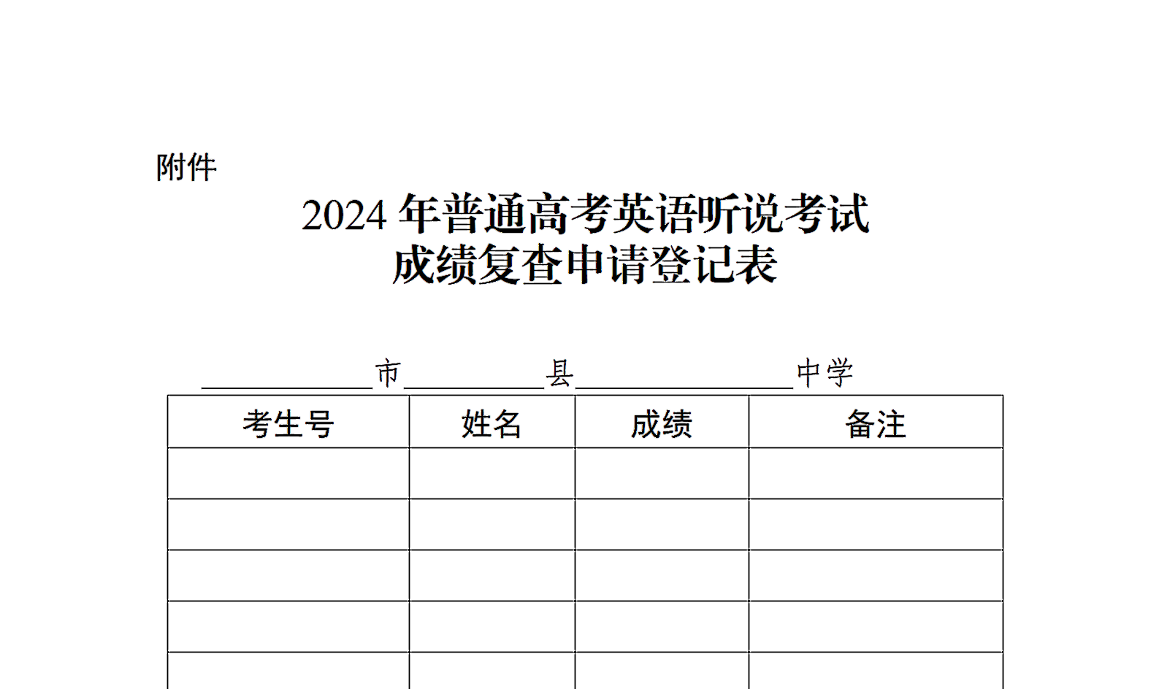
原图分页 2/2
